Foto | Bestandsnaam | Fotobijschrift
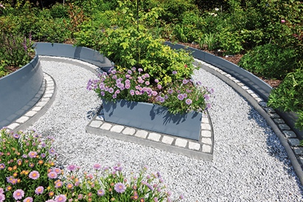 | RichardBrink_Beetumrandungen_01 | Richard Brink GmbH & Co. KG heeft een uitgebreid en hoogwaardig aanbod voor randen en omrandingen die voor uiteenlopende doeleinden in de buitenruimte hun toepassing vinden.  Foto: Richard Brink GmbH & Co. KG
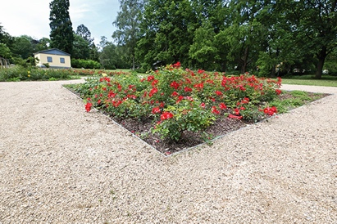 | RichardBrink_Beetumrandungen_02 | De Oost-Westfaalse metaalwarenfabrikant heeft de dikke stalen 'Ora Max'-banden in zijn assortiment die in een rechte of voorgebogen radiale pasvorm met name geschikt zijn voor openbare ruimtes.  Foto: Richard Brink GmbH & Co. KG
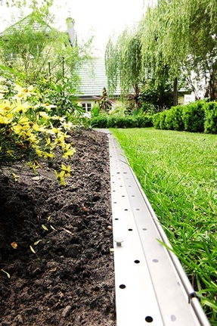 | RichardBrink_Beetumrandungen_03 | De 'Ora'-borderranden voldoen meestal aan alle eisen in de privéomgeving. Dankzij de standaardmaten en de productie op maat kunnen alle afmetingen en oppervlaktevormen nauwkeurig worden omrand.  Foto: Richard Brink GmbH & Co. KG
 | RichardBrink_Beetumrandungen_04 | Met driehoekige uitsparingen in de steunpoten kunnen de borderranden ook in een flexibele vorm worden uitgevoerd. Voor de bevestiging zijn er verschillende verbindingsstukken en grondpinnen leverbaar, geschikt voor de betreffende variant.  Foto: Richard Brink GmbH & Co. KG
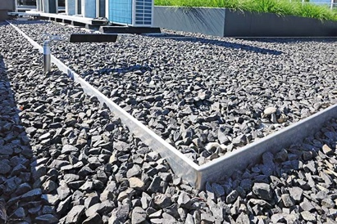 | RichardBrink_Beetumrandungen_05 | De L-vormige substraatrails met verstevigingsrand zijn ook geschikt voor het tweezijdig afbakenen van stortlagen.  Foto: Richard Brink GmbH & Co. KG
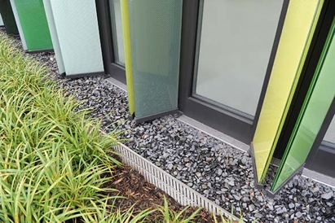 | RichardBrink_Beetumrandungen_06 | Als het stortgoed zich aan één kant bevindt, kunnen klanten kiezen tussen de 'Silex' grindvangers met een variabele hoogte en de 'Silex Fix' met een vaste hoogte.  Foto: Richard Brink GmbH & Co. KG
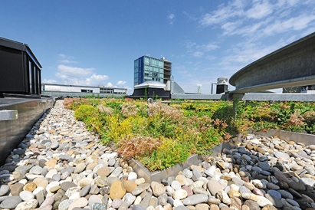 | RichardBrink_Beetumrandungen_07 | Zowel de grindvangers als de substraatrails zijn geschikt als randen voor groendaken.  Foto: Richard Brink GmbH & Co. KG
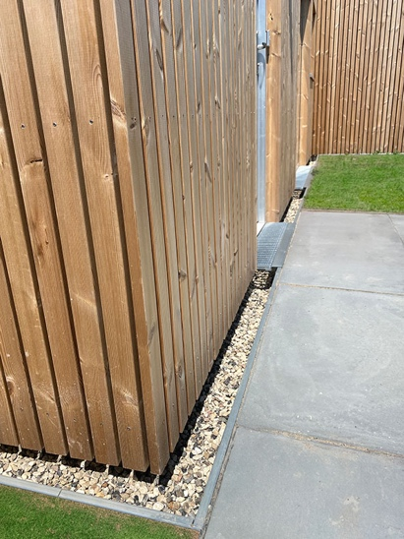 | RichardBrink_Beetumrandungen_08 | De fabrikant biedt nu ook het grindvangprofiel 'Silex Max' dat fungeert als vocht- en spatwaterbescherming en als optische verfraaiing van de gevelsokkel. Voor entreegebieden kunnen de profielen bovendien van looproosters worden voorzien.  Foto: Richard Brink GmbH & Co. KG

